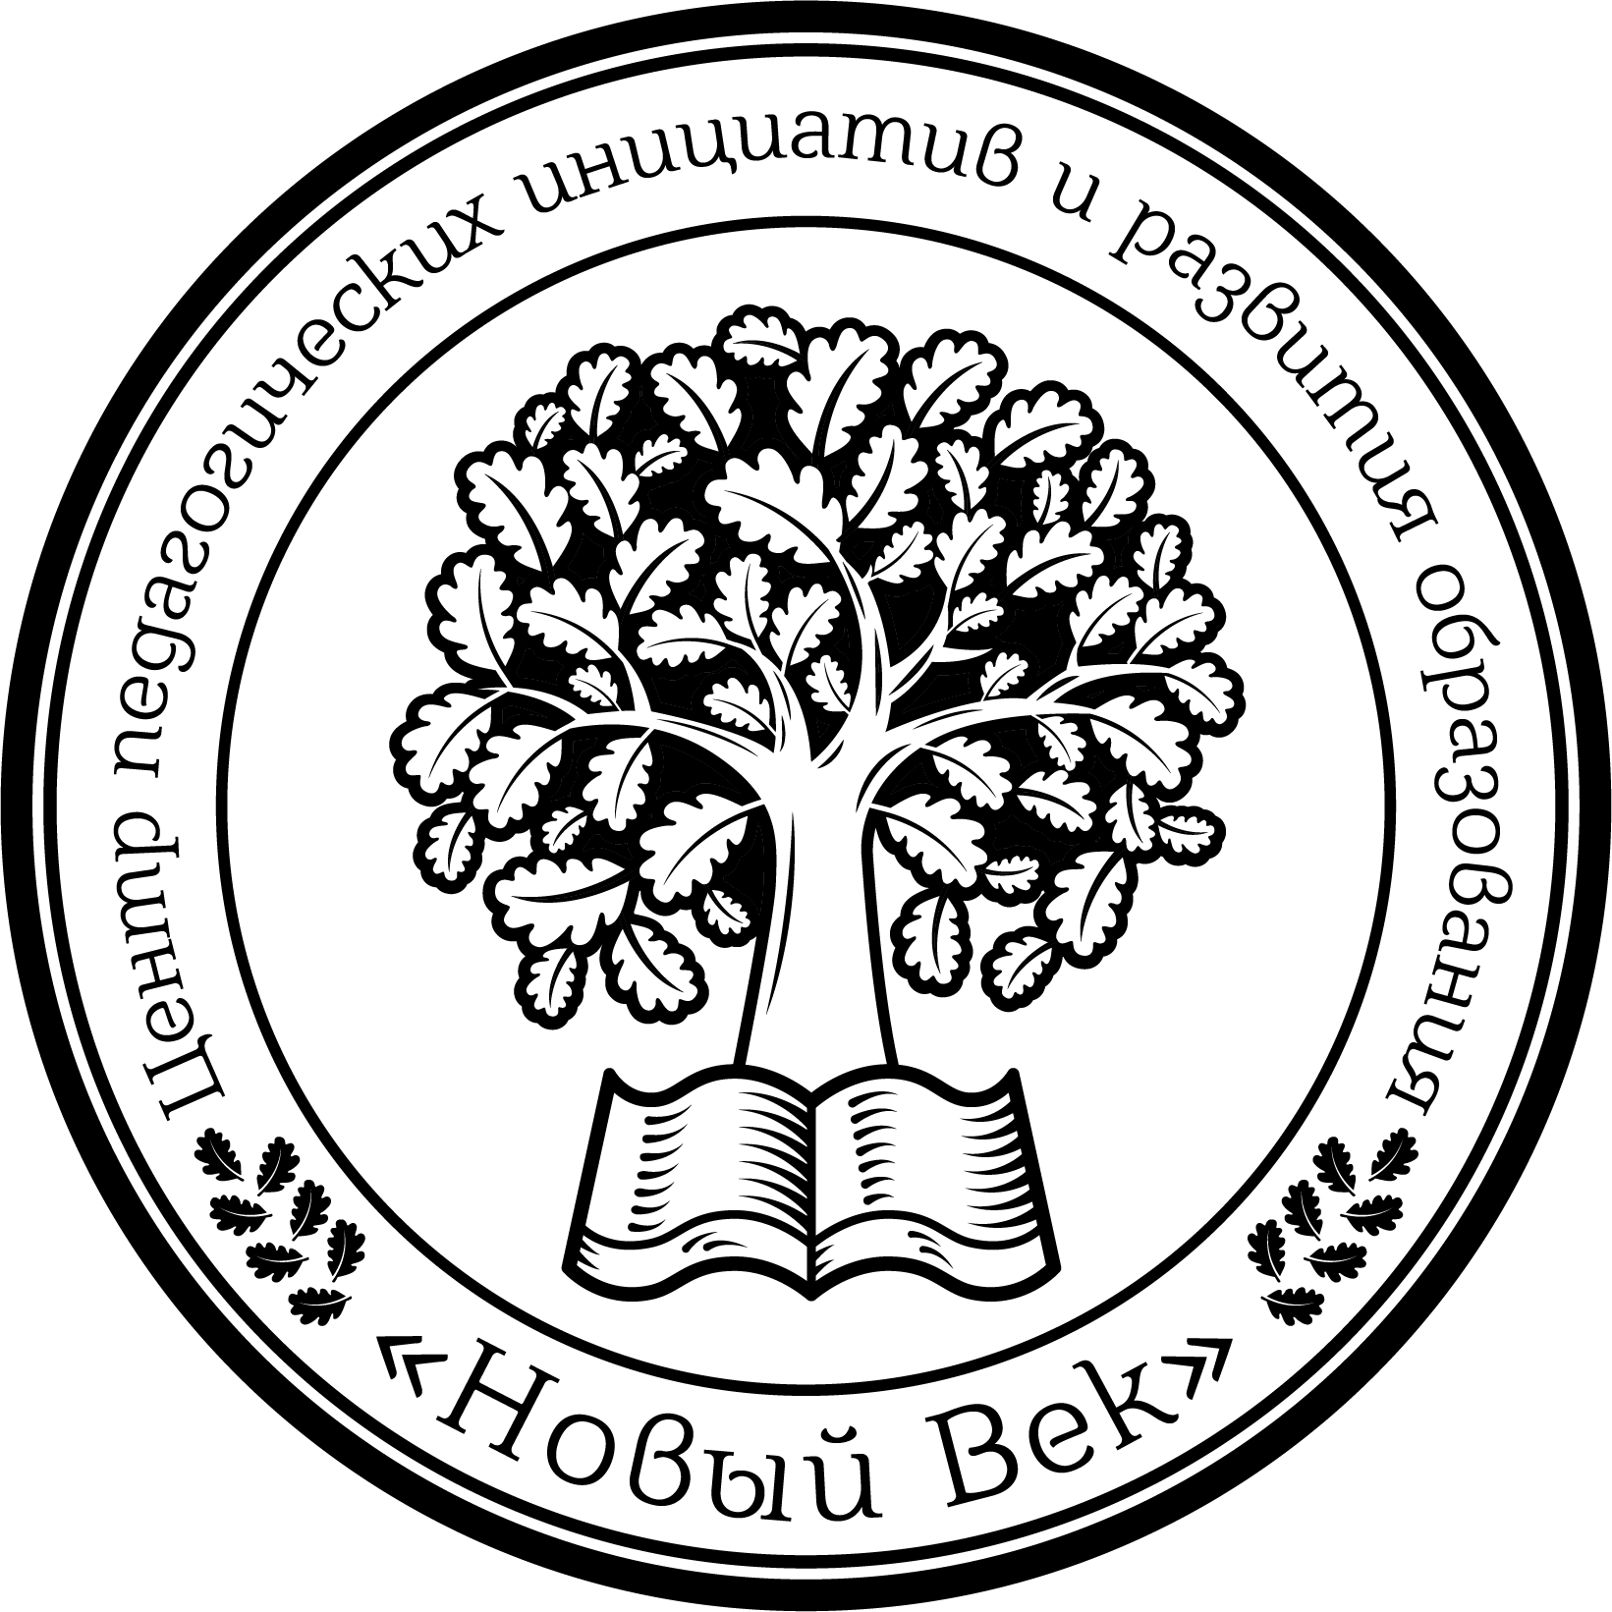
Центр педагогических инноваций и развития образования
«Новый Век»
Объявляет открытый Всероссийский конкурс презентаций и фотографий
«Наш любимый класс-2014»
В конкурсе могут принять участие учителя всех ступеней образования, классные руководители, воспитатели, кураторы , преподаватели НПО,СПО,ВПО, мастера производственного обучения.
Основные цели конкурса:
- выявление и распространение инновационного педагогического опыта в области образования подрастающего поколения;
- определение профессионального педагогического мастерства в современной системе образования.
Задачи конкурса:
- выявить специалистов, обладающих передовым педагогическим опытом;
- организовать подготовку и проведение конкурса для его участников как ситуацию профессионального развития;
- организовать конкурсные испытания, позволяющие продемонстрировать мастерство в работе с дошкольниками и школьниками в современном образовательном процессе.
Сроки проведения конкурса
2.1. Конкурс проводится в период с 10.03. 2014 года по 18.12. 2014 года.
3. Результаты конкурса будут опубликованы на сайте не позднее 31.12.2014 года.

Уважаемые педагоги!
Ваши работы будет оценивать компетентное жюри из числа преподавателей Тюменских ведущих вузов.
Материалы присылаемые на конкурс:
1.Фото
2.Участие в конкурсах.
3.Классные смешные истории. Ситуации.
4.Посещение учащимися различных мероприятий (поездки, праздники, приключения)
Требования к оформлению конкурсных материалов
Конкурсные материалы должны соответствовать настоящему Положению и быть представлены в Оргкомитет в электронном виде.
- Файл презентации Power Point (версии XP, 2003,2007,2010)
- Ограничение файла: не более 10 мбт.(если размер превышен , то размещается материал на файлообменнике и высылается ссылка)
- Презентация не должна быть меньше 10 слайдов.
- Первый лист – это титульный лист, на котором обязательно должны быть представлены: название проекта; название выпускающей организации; фамилия, имя, отчество автора; наименование образовательного учреждения, где работает автор проекта и его должность.
- Следующим слайдом должно быть содержание, где представлены основные этапы (моменты) презентации. Желательно, чтобы из содержания по гиперссылке можно перейти на необходимую страницу и вернуться вновь на содержание.
- Дизайн-эргономические требования: сочетаемость цветов, ограниченное количество объектов на слайде, цвет текста.
- Фото –креативное, веселое, содержательное, научное.
Требования к присылаемым работам:
Для регистрации участника в конкурсе необходимо прислать:
1.Файл с материалом
2.Заявка
3.Копия квитанции (170 рублей)- (участие в конкурсе + оплата обязательного получения электронного сертификата участника конкурса). Высылается документ в теч.72 часов в электронном виде, с подписью и печатью!
Также Вы можете заказать печатную версию сертификата (+ 120 рубл ).
Документы направляются на электронный адрес орг.комитета: konkurs@vek2000.ru в установленные сроки. Ответственный секретарь оргкомитета регистрирует поступившие материалы и направляет в жюри.
Награждение победителей
По результатам оценок Жюри присуждаются дипломы лауреатов 1,2, 3 степени, дипломы конкурса, дипломы ЦПИ и ИРО «Новый Век».
Администрация сайта «Новый Век» может награждать победителей и обладателей номинаций ценными призами, подарками. Победители получают диплом в печатном виде.
Адрес для направления конкурсного материала: konkurs@vek2000.ru
Контактная информация:
По вопросам участия в конкурсе можно обращаться в на
e-mail: info@vek2000.ru
По вопросам выдачи дипломов и сертификатов
e-mail:diplom@vek2000.ru
По вопросам работы сайта, качества проведения мероприятия
e-mail: direktor@vek2000.ru
Желаем победы в конкурсе!!!

